***7 класс***

***Щуабилеб май***

***Талат къо.***

***Классалда х1алт1и .***

***Дарсил тема : Хадурег1елазул бит1унхъвай .***

***Ц1ияб дарс:***

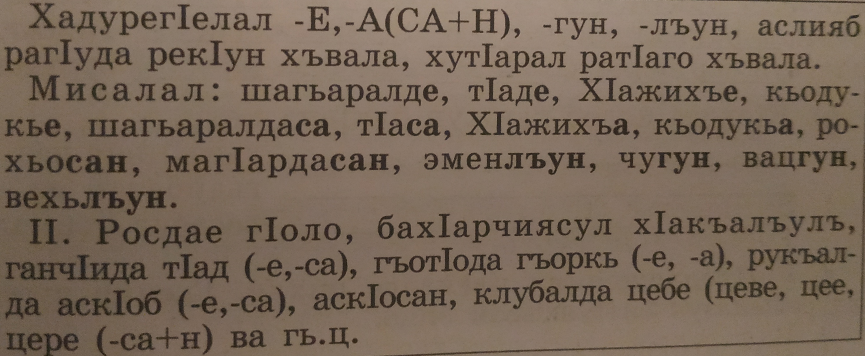

***Темаялдасан суалал:***

1. Кина-кинаб хадурег1елалъул хъвай нужеда лъалел ?
2. Мисал баче .

***Тетрадазда хъвай.***

***Х1алт1и 1 гьумер 221***

